ТЕМА 1. Поняття і сутність менеджменту

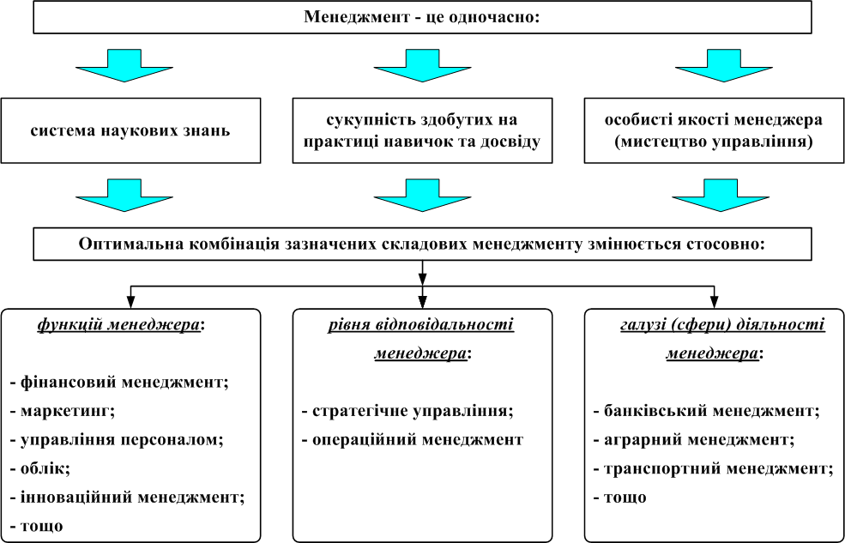
Рис. 1.1. Основні складові та сфери менеджменту

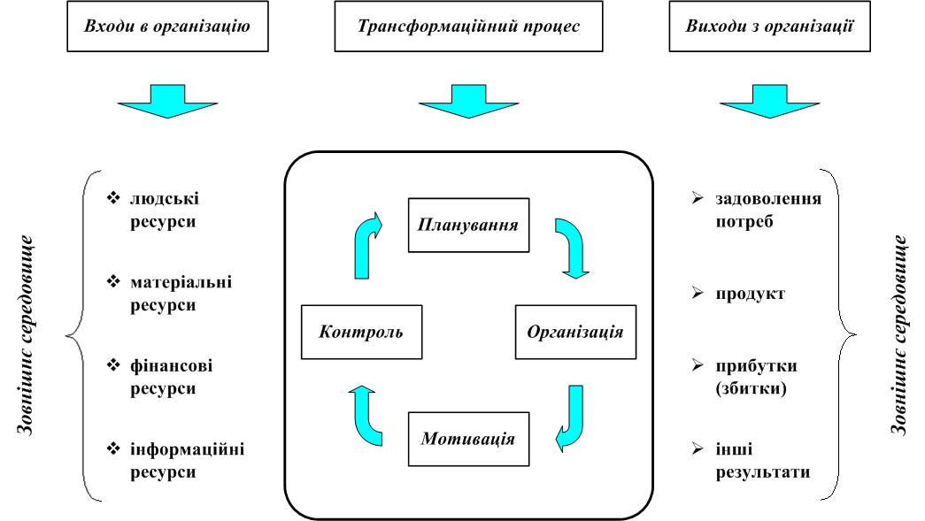

Рис. 1.2. Загальна системна модель організації

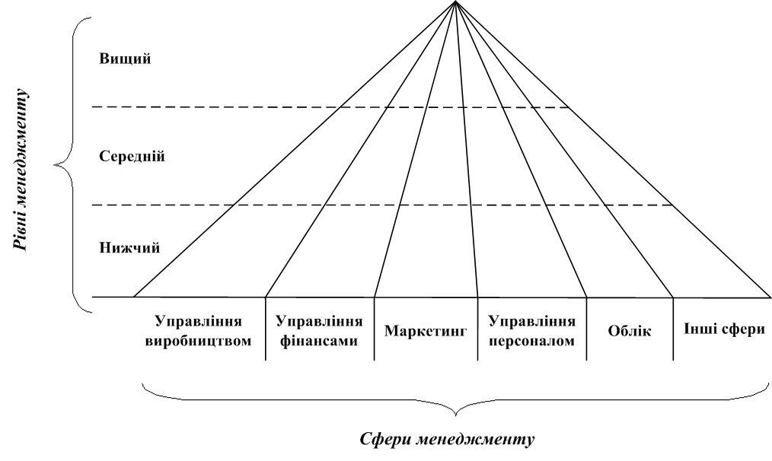

Рис. 1.3. Співвідношення сфер і рівнів менеджменту

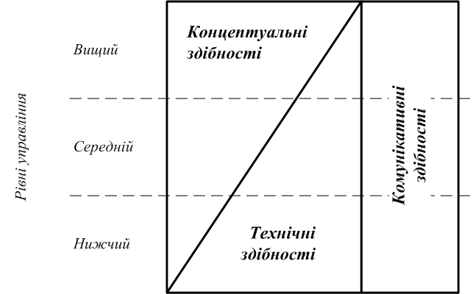

Рис. 1.4. Якості, необхідні менеджеру

